中国电信掌上营业厅xFace版本改造开发进度表

- 系统架构
采取xFace手机开发平台来整合掌厅目前业务功能，从系统整体架构上，需调整为所有页面处理及页面展现逻辑由编写的XHTML，CSS，javascript代码构成的wigdet组件部署在手机终端上，通过ajax调用应用服务器部署接口程序，可通过json,xml两种数据方式来跟应用服务器交互。

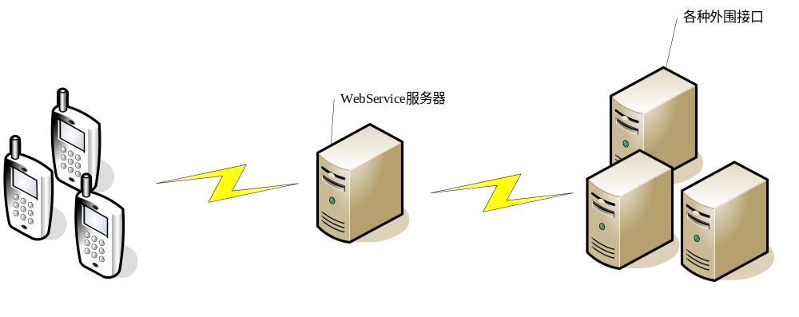 系统架构
- 技术分析
xFace采用的XHTML，CSS，JavaScript编程开发，通过Ajax跟应用服务器交互。因此可考虑将掌厅所涉及到的所有接口数据获取和业务逻辑部署到应用服务器上，并通过ajax调用，返回数据，提供给部署在手机终端上的wigdet组件。

- 开发工作
开发工作主要涉及两部分，一是接口封装，所有跟外部系统接口和本地数据库的接口调用程序部署在应用服务器上。二是手机终端部署的wigdet组件开发。开发工作可分为接口开发和wigdet开发，各开发人员可专注于各领域开发，提高开发效率和开发质量。

- 开发进度预测
下表根据目前掌厅的业务功能，按接口开发和wigdet开发两部分来测算开发进度，由于接口开发可利用目前接口组已有的程序片段，所以开发进度较快，wigdet开发需要对页面展现重新构建，因此开发时间会比较长。

业务功能归类 | 业务名称 | 开发类型 | 开发时间（人天） | 描述
登录及导航 | 更换号码登录 | Widget | 0.5
登录及导航 | 更换号码登录 | 接口开发 | 0.25
登录及导航 | 功能导航 | Widget | 2
登录及导航 | 终端适配 | widget | 1
登录及导航 | 个性化欢迎语 | widget | 0.5
登录及导航 | 个性化欢迎语 | 接口开发 | 0.25
优惠促销 | 优惠促销信息 | widget | 1
优惠促销 | 优惠促销信息 | 接口开发 | 0.5
话费查询 | 账户余额 | widget | 0.5
话费查询 | 账户余额 | 接口开发 | 0.25
话费查询 | 消费清单 | widget | 0.5
话费查询 | 消费清单 | 接口开发 | 0.25
话费查询 | 套餐使用情况 | widget | 0.5
话费查询 | 套餐使用情况 | 接口开发 | 0.25
话费查询 | 缴费记录 | widget | 0.5
话费查询 | 缴费记录 | 接口开发 | 0.25
业务办理 | 电子账单订制 | Widget | 0.5
业务办理 | 电子账单订制 | 接口开发 | 0.25
业务办理 | 程控业务 | widget | 0.5
业务办理 | 程控业务 | 接口开发 | 0.25
业务办理 | 增值业务 | widget | 1
业务办理 | 增值业务 | 接口开发 | 0.5
积分服务 | 积分介绍 | Widget | 0.5
积分服务 | 积分介绍 | 接口开发 | 0.25
积分服务 | 积分余额查询 | Widget | 0.5
积分服务 | 积分余额查询 | 接口开发 | 0.25
积分服务 | 积分消费查询 | widget | 0.5
积分服务 | 积分消费查询 | 接口开发 | 0.25
客户信息管理 | 客户信息查询 | widget | 0.5
客户信息管理 | 客户信息查询 | 接口开发 | 0.25
客户信息管理 | 已订增值业务查询及退订 | widget | 0.5
客户信息管理 | 已订增值业务查询及退订 | 接口开发 | 0.25
客户信息管理 | 当前套餐查询 | widget | 0.5
客户信息管理 | 当前套餐查询 | 接口开发 | 0.25
客户信息管理 | 业务办理历史查询 | widget | 0.5
客户信息管理 | 业务办理历史查询 | 接口开发 | 0.25
客户信息管理 | 密码修改 | widget | 0.5
客户信息管理 | 密码修改 | 接口开发 | 0.25
客户信息管理 | 密码重置 | widget | 0.5
客户信息管理 | 密码重置 | 接口开发 | 0.25
常用信息 | 号码归属地查询 | widget | 0.5
常用信息 | 号码归属地查询 | 接口开发 | 0.25
 | 长途区号查询 | widget | 0.5
 | 长途区号查询 | 接口开发 | 0.25
 | 营业厅导航 | Widget | 0.5
 | 营业厅导航 | 接口开发 | 0.25
充值缴费 | 本机充值 | widget | 0.5
充值缴费 | 本机充值 | 接口开发 | 0.25
充值缴费 | 他机充值 | widget | 0.5
充值缴费 | 他机充值 | 接口开发 | 0.25

Widget开发时间：16人天
接口开发时间：6.5人天
开发总进度预测为：22.5人天

